甲骨新綴第222組

劉影 首都師範大學甲骨文研究中心
第222組：
A：《合集》583正（《存補》3.6.1、《寧》2.28+2.30、歷拓3894正）
B：《合集》7139（《故宮》366）
C：《合集》11454（《北圖》4608）
D：《合集》40663（《日匯》447）

A、B為蔡哲茂先生綴合，見《甲骨綴合集》第12組，收入《合補》4923，C、D為筆者綴合，見先秦史研究室網站：http://www.xianqin.org/blog/archives/5555.html，現筆者將A、B與C、D綴合。

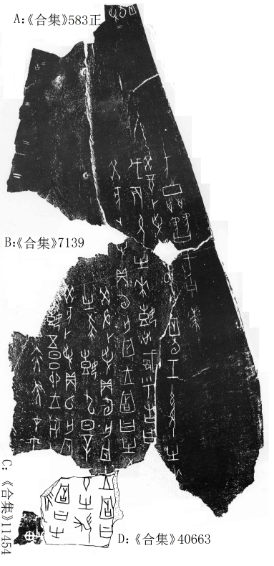
本組綴合有賴於方稚松師兄材料整理的前期工作，有賴於黃天樹師的指點，綴合圖片亦為李愛輝師妹制作，在此一并致謝！

